Схема границ прилегающих территорий к зданию муниципального образовательного учреждения «Адон-Челонская начальная общеобразовательная школа», к уличному тренажерному комплексу в селе Лаха сельского поселения «Урда-Ага» муниципального района «Агинский район», на которых не допускается розничная продажа алкогольной продукции

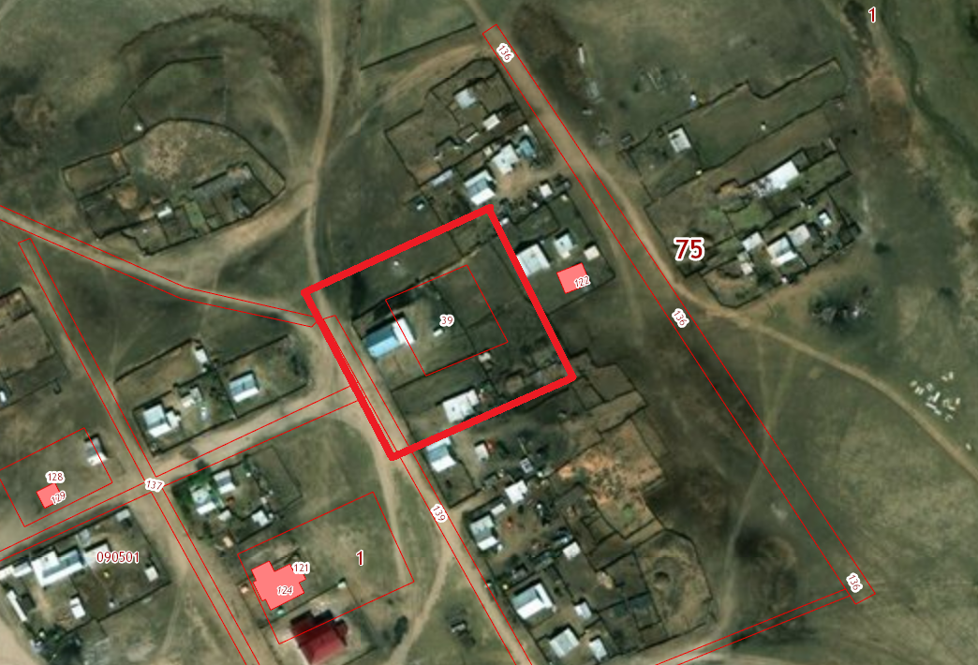

Условные обозначения:

границы прилегающих территорий